**OBWIESZCZENIE**

**Gminnej Komisji Wyborczej w Jasionówce  
z dnia 23 października 2014 r.**

**o zarejestrowanych kandydatach na  
Wójta Gminy Jasionówka  
w wyborach do rad gmin, rad powiatów i sejmików województw oraz wyborach wójtów, burmistrzów i prezydentów miast zarządzonych na dzień 16 listopada 2014 r.**

Na podstawie art. 481 ustawy z dnia 5 stycznia 2011 r. - Kodeks wyborczy (Dz. U. Nr 21, poz. 112,   
z późn. zm.1)) Gminna Komisja Wyborcza w Jasionówce podaje do wiadomości publicznej informację   
o zarejestrowanych kandydatach na Wójta Gminy Jasionówka:

|  |  |
| --- | --- |
|  |  |
|  |  |
|  |  |
| 1. | **CHOJNOWSKA Janina**, lat 49, wykształcenie wyższe pedagogiczne,  zam. Jasionówka, nie należy do partii politycznej  zgłoszona przez KWW NIEZALEŻNI JASIONÓWKA | |
|  |  | |
| 2. | **KITLAS Wiesława**, lat 57, wykształcenie wyższe przyrodniczo-humanistyczne,  zam. Słomianka, nie należy do partii politycznej  zgłoszona przez KWW LEPSZA GMINA | |
|  |  | |
| 3. | **KOCHAŃSKI Jacek**, lat 49, wykształcenie wyższe pedagogiczne,  zam. Jasionówka, nie należy do partii politycznej  zgłoszony przez KWW SAMORZĄD GMINY JASIONÓWKA | |
|  |  | |
| 4. | **ZAWADZKI Leszek**, lat 38, wykształcenie średnie mechaniczne,  zam. Koziniec, nie należy do partii politycznej  zgłoszony przez KWW RODZINA PRACA ROZWÓJ | |

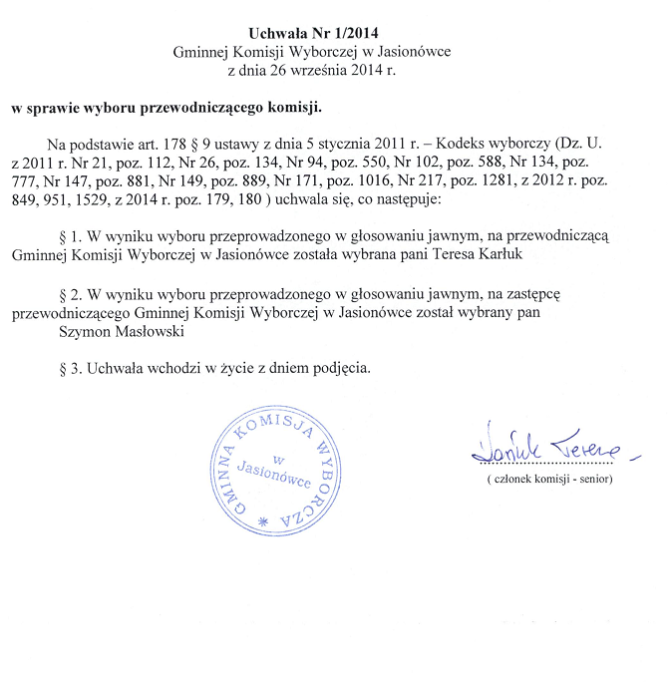

**Przewodnicząca**

**Gminnej Komisji Wyborczej   
w Jasionówce**

*/-/ Teresa Karłuk*